

**TEST COMPETENCIAS AM**

Nombre:

MICHAEL RODOLFO MORLAS MIRANDA

Teléfono:

+593995077209

Correo: [michaelmorlas@hotmail.com](mailto:michaelmorlas@hotmail.com)

Identificación:

0943752139

Fecha de Finalización:

09/01/2024

### Porcentaje de adecuación al puesto

79%

# Distribución de Resultados

**Por componente Global**

**COMPETENCIAS 79 / 100 79 / 100**

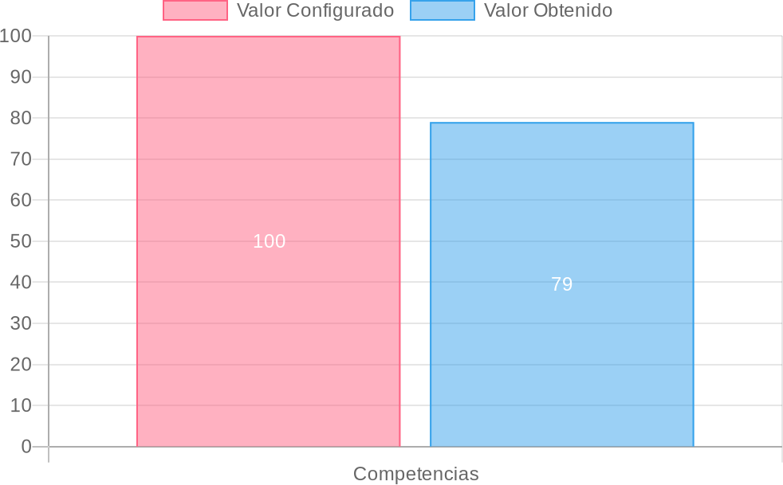

# Resumen ejecutivo



**COMPETENCIA**

**ESPERADO**

**OBTENIDO**

**BRECHA**

**COMPETENCIAS ACTITUDINALES**

Ajuste de Competencias

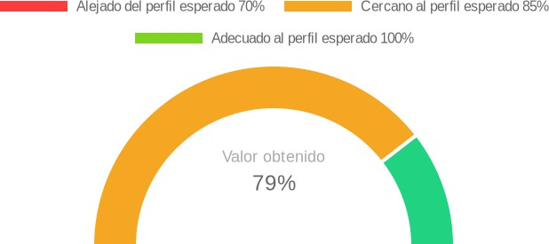

## Interpretación

De acuerdo al CAP el evaluado se encuentra en un nivel **CERCANO** al perfil del puesto**.** Es decir, que si bien es cierto, está cercano al rango óptimo, aún muestra diferencias con el nivel deseado de desarrollo de competencias (actitudes, habilidades y conocimientos).

Siendo así, se recomienda hacer un **análisis de las competencias individuales** para determinar con claridad cuáles son sus fortalezas y debilidades, de modo que se realice un proceso de fortalecimiento homogéneo y paralelo de aquellas que requiere para el puesto de trabajo. Es importante que se revise los resultados de cada competencia para saber en cual hay la mayor diferencia y prestarle mayor atención. Estas diferencias pueden deberse a que el candidato obtiene una puntuación por debajo de la esperada o una calificación más alta de la esperada. En ambos casos, se deben tomar en cuenta las recomendaciones hechas por cada competencia.

Una buena estrategia de desarrollo utilizará sus fortalezas para mejorar sus áreas de oportunidad. Es importante confirmar los resultados en una entrevista personal.

# Competencias



|  |  |  |  |
| --- | --- | --- | --- |
| Flexibilidad y Adaptabilidad | 5 | 3.80 | -1.20 |
| **COMPETENCIAS COGNITIVAS**  Aptitud verbal | 5 | 3.00 | -2.00 |
| Rapidez y exactitud perceptiva | 5 | 2.00 | -3.00 |
| **COMPETENCIAS COMERCIALES**  Orientación al Cliente | 5 | 3.00 | -2.00 |
| **COMPETENCIAS RELACIONALES**  Trabajo en equipo | 5 | 2.60 | -2.40 |

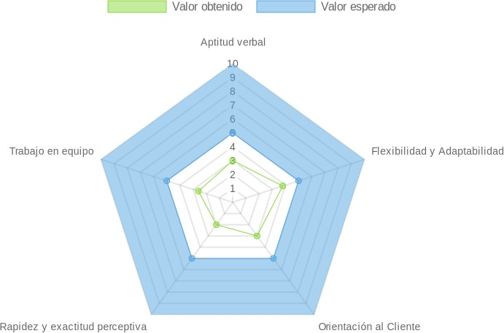

**Resultado de competencias**



**Adecuada al perfil esperado del puesto**

Comparativo de los resultados de las competencias entre valor esperado en el perfil y el valor obtenido por la persona en la evaluación, así como las brechas entre los dos valores.

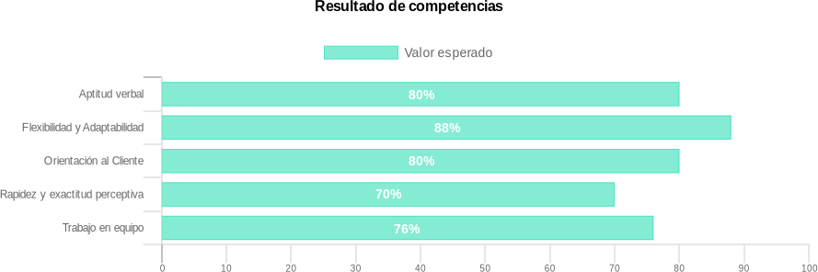

## Competencias Actitudinales

### Flexibilidad y Adaptabilidad

#### Resultado Brecha

**3.8 / 5 -1.2**

Es la facilidad para adaptarse rápida y eficazmente a los cambios, trabajando dentro de cualquier contexto con el mismo nivel de efectividad.

### Interpretación

El evaluado muestra dificultades para aceptar de buen modo las disposiciones de cambio, pero podría adaptarse y ser flexible cuando es sumamente necesario. Requiere de herramientas que le apoyen en el proceso y toda la información posible respecto al mismo. Su desempeño podría ser inconstante o menguar levemente durante el proceso de transición, hasta lograr la adaptación efectiva a las nuevas circunstancias.

El resultado que obtuvo el candidato en esta competencia es adecuado respecto a lo esperado para el puesto. Esto significa que la diferencia entre el nivel de desarrollo de esta competencia comparado con el nivel requerido para el puesto no es significativa. Existe una buena probabilidad de adaptación de la persona a las funciones que requieran esta competencia. También implica una mayor facilidad para el colaborador al desempeñar las actividades asignadas de acuerdo a sus características individuales.



**Interpretación**

### Recomendación

1. Responsabilizarle de identificar rutinas en el trabajo o dónde su área haya entrado en una zona de confort.
2. Pedirle que identifique 3 subsistemas en los cuales no le gustaría trabajar, luego rotarle en cada uno de ellos. Es importante explicar el porqué de esta acción.
3. Pedirle que investigue sobre técnicas para la flexibilidad y apertura mental, que escoja una, la practique y la enseñe a sus compañeros.
4. Frente a situaciones de cambio, pedirle que genere los mejores argumentos para vender la idea a sus compañeros y que se comprometan.
5. Responsabilizarle de actividades más desafiantes y cambiantes; y, entregarle feedback de su mejora.
6. Generar muchas situaciones de tal modo que tenga la oportunidad de enfrentar situaciones problemáticas.
7. Pedirle que proponga ideas creativas para que la organización se adapte a los cambios del mercado.

## Competencias Cognitivas

### Aptitud verbal

#### Resultado Brecha

**3 / 5 -2.0**

Es la capacidad de comprender con rapidez diversos contenidos verbales, estableciendo relaciones entre ellos, clasificándolos, ordenándolos e interpretándolos adecuadamente.

El evaluado tiende a exhibir un nivel medio de expresión oral e inferir de una manera no necesariamente ajustada la relación entre palabras; sin identificar en algunos casos, el significado del mensaje o la intención de su interlocutor en un diálogo formal o informal. Puede comprender textos, frases o palabras simples; sin embargo, cuando trata de explicarlos por su cuenta, puede incurrir en algunas faltas



**Interpretación**

El evaluado tiene un bajo nivel de agilidad en sus actividades rutinarias, muestra lentitud en la ejecución de tareas administrativas como: revisión de documentos, archivos,

### Cercana al perfil del puesto, debe ajustar la brecha

Los resultados obtenidos por el candidato en esta competencia están cercanos al perfil esperado, con un nivel de desarrollo inferior al buscado. Con la retroalimentación y seguimiento correspondiente podría llegar a adaptarse a las funciones requeridas.

### Recomendación

1. Pedirle que lea un informe y realice un resumen ejecutivo del mismo.
2. Aprovecharle en cargos que tengan que manejar habilidades para redactar conclusiones.
3. Solicitarle que realice comunicados coherentes con información de la compañía para ser entregados a sus compañeros.
4. Realizar ejercicios de analogía verbales, completar oraciones, ordenamiento de frases, diferencias.
5. Pedirle que informe de sus actividades laborales con diferentes formatos verbales y no verbales.
6. Solicitarle que cree manuales de procedimientos entendibles para las diferentes áreas d la empresa.

### Rapidez y exactitud perceptiva

#### Resultado Brecha

**2 / 5 -3.0**

Capacidad para comprobar información rápida y correctamente. Se trata de la habilidad para observar con minuciosidad e intuir con rapidez la solución.

digitación, etc. Le falta atención a los detalles en relación a su entorno laboral y a las actividades encomendadas. Es poco observador y poco atento a percibir los requerimientos o necesidades.



requerimientos, a pesar de estar de acuerdo en que las acciones de la compañía deben estar orientadas hacia ellos. Apoya al cliente, pero en algunos casos el cliente podría no quedar satisfecho.

### Cercana al perfil del puesto, debe ajustar la brecha

Los resultados obtenidos por el candidato en esta competencia están cercanos al perfil esperado, con un nivel de desarrollo inferior al buscado. Con la retroalimentación y seguimiento correspondiente podría llegar a adaptarse a las funciones requeridas.

### Recomendación

1. Solicitarle que realice un inventario de objetos y luego revisar su trabajo.
2. Pedirle que corrija errores de digitación u ortográficos de informes.
3. Encomendarle actividades que requieran control de calidad.
4. Solicitarle que realice juegos donde tenga que ser preciso para obtener resultados
5. Identificar las limitaciones de los sentidos y cómo influyen en el trabajo.
6. Realizar ejercicios donde se requiera cambiar rápidamente el foco de atención manteniendo la precisión.

## Competencias Comerciales

### Orientación al Cliente

#### Resultado Brecha

**3 / 5 -2.0**

Es la predisposición al servicio, la genuina intención de comprender e identificar las necesidades del cliente con la finalidad de satisfacerlas efectivamente y establecer con ellos una relación a largo plazo.

### Interpretación

El evaluado tiende a ofrecer al cliente soluciones genéricas según van surgiendo sus



El evaluado se muestra incómodo si se ve obligado a laborar y cooperar con otros miembros de la organización para el logro de un mismo objetivo; sin embargo, cumple sus responsabilidades individuales dentro del equipo de trabajo y comparte información

### Cercana al perfil del puesto, debe ajustar la brecha

Los resultados obtenidos por el candidato en esta competencia están cercanos al perfil esperado, con un nivel de desarrollo inferior al buscado. Con la retroalimentación y seguimiento correspondiente podría llegar a adaptarse a las funciones requeridas.

### Recomendación

1. Reforzar mediante reconocimientos monetarios o no monetarios las prácticas que llevan a la excelencia en la atención a clientes.
2. Asignarle como tarea, que periódicamente entregue una lista de prácticas que puedan mejorar la calidad de atención en la compañía.
3. Transferirle la responsabilidad de encuestar la satisfacción del cliente.
4. Responsabilizarlo de ser el mentor de algunos de sus compañeros en el desarrollo de la competencia.
5. Capacitación en el manejo de los diferentes tipos de clientes y como tratarlos.
6. Evaluar constantemente su nivel de orientación al servicio y retroalimentarlo en los aspectos que puede mejorar.
7. Crear situaciones dramatizadas en las que la persona tenga que resolver conflictos con clientes y darle sugerencias de cómo podría mejorar su participación.

## Competencias Relacionales

### Trabajo en equipo

#### Resultado Brecha

**2.6 / 5 -2.4**

Capacidad de laborar y cooperar con otros miembros de la organización por un mismo objetivo, manteniendo o mejorando el propio desempeño y aportando a sus compañeros, a través de la interacción y generación de sinergias.

### Interpretación

con los demás, apoyando las decisiones de la mayoría; aunque no suele tomar en cuenta las opiniones de los demás o pierde interés si es que percibe que su opinión ha sido descartada. Puede trabajar en equipo si se lo propone.

### Cercana al perfil del puesto, debe ajustar la brecha

Los resultados obtenidos por el candidato en esta competencia están cercanos al perfil esperado, con un nivel de desarrollo inferior al buscado. Con la retroalimentación y seguimiento correspondiente podría llegar a adaptarse a las funciones requeridas.

### Recomendación

1. Encargarle un proyecto que implique trabajo en equipo donde pueda designar responsabilidades a cada uno.
2. Pedirle que trabaje con un software para compartir y editar información que se maneja en el equipo de trabajo.
3. Empoderarle de nuevos proyectos donde se tome en cuenta el trabajo en equipo.
4. Capacitación de herramientas para trabajo en equipo.
5. Valorar los resultados del equipo más que los individuales.
6. Rotarlo en diferentes puestos y equipos de trabajo.



# Gráfico comparativo

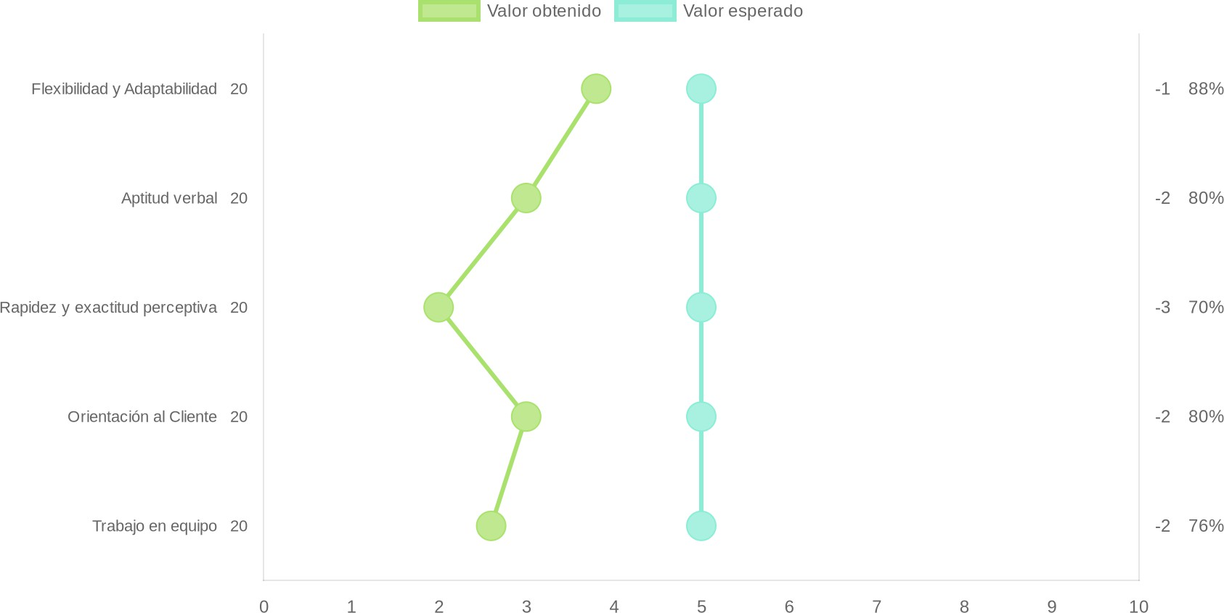

**Análisis de brechas**

Nivel de desviación positiva o negativa a las competencias del perfil

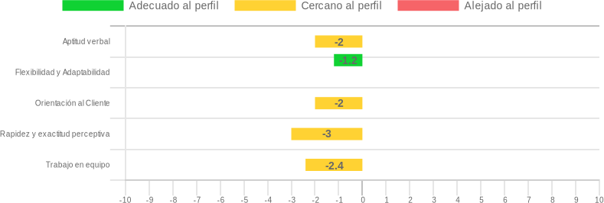

# Resultado por prueba



**BFP-10 PERSONALIDAD**

**TTC-M CONDUCTUAL**

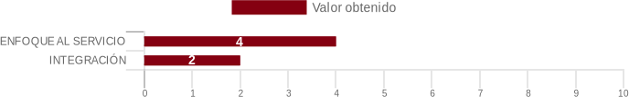

#### Enfoque Al Servicio 4/10

ENFOQUE AL SERVICIO, es el interés de ayudar o servir a los clientes para que estos se sientan bien. Incluye su capacidad de servir también con los clientes internos, los proveedores y el personal de la organización. El evaluado se ubica en el NIVEL MEDIO en este factor comparado con su grupo de referencia. Describe a una persona que probablemente suele atender a los requerimientos del cliente y puede llegar a hacerlo con prontitud, puesto que ocasionalmente, procura preguntar sus necesidades y anticiparse a solucionarlas. Su orientación y vocación por enfocarse en las demandas del cliente están en el promedio y es posible que siga desarrollando esta habilidad, ya que puede mostrar el deseo y la disposición de ayudar o servir a los clientes, de satisfacer sus necesidades y comprenderlos.

#### Integración 2/10

INTEGRACIÓN, es el interés de colaborar y cooperar con los demás, de formar parte de un grupo y de trabajar juntos. El evaluado se ubica en el NIVEL BAJO en este factor comparado con su grupo de referencia. Probablemente prefiera trabajar individualmente porque piensa que puede aprender y rendir más trabajando solo. Tiende a ser poco colaborador y comunicativo en actividades grupales. Usualmente no escucha la opinión de los demás, menos aún al momento de pensar en soluciones o tomar decisiones. En lo laboral tiende a ser competitivo, por lo cual este nivel de capacidad es poco recomendable para cargos que requieran de trabajo en equipo.



**Apertura/Cultura**

APERTURA CULTURA, mide los aspectos que atañen al interés por mantenerse

**2/10**

informados, interés hacia la lectura e interés por adquirir conocimientos. Esta persona

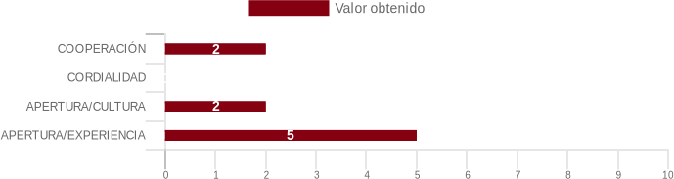

#### Cooperación 2/10

COOPERACIÓN/ EMPATÍA es la capacidad cognitiva y emocional de percibir, en un contexto común, lo que otro individuo puede sentir y apoyarlo incondicionalmente en sus actividades. También es descrita como un sentimiento de participación afectiva de una persona en la realidad o situación que afecta a otra. Esta persona posee un NIVEL BAJO en relación al grupo de referencia, esto significa que es probable que pocas veces demuestre la capacidad de comprensión en cuanto a los problemas o necesidades de los demás y que le guste ayudar a otros y cooperar con quienes se lo pidan. Prefiere no invertir tiempo en apoyar a alguien que lo necesite. En casos excepcionales, podría empoderarse de problemas de otras personas en vez de los propios.

#### Cordialidad 0/10

CORDIALIDAD/ AMABILIDAD, representa la manera o el grado en que alguien trata de la mejor manera y consideración a los demás. Incluye características como cortesía, afectuosidad, sociabilidad, simpatía, gentileza, educación, caballerosidad, entre otras. Esta persona posee un NIVEL MUY BAJO en relación al grupo de referencia, se puede inferir que casi nunca exprese conductas de cordialidad con los otros, es decir que busque ser amable con la gente y confiar en ella. Posiblemente desconfíe en los demás, tenga comportamientos poco amigables, sea individualista, sea cerrado hacia los demás y mantenga pobre relaciones interpersonales en general.

presenta un NIVEL BAJO en relación al grupo de referencia, lo que quiere decir que es probable que pocas veces se interese en buscar y validar información para mantenerse actualizado. Puede ser que no tenga preferencia por la lectura, y no le interese mantenerse al día con lo que sucede dentro de la sociedad en general. No se siente cómodo para indagar e investigar.



**R-VERBAL**

#### Apertura/Experiencia 5/10

APERTURA/EXPERIENCIA, mide aspectos referidos a la disposición favorable hacia las novedades, a la capacidad de considerar cada cosa desde perspectivas diversas y a la apertura favorable hacia valores, estilos, modos de vida y culturas distintas. Esta persona presenta un NIVEL ARRIBA DEL TÉRMINO MEDIO en relación al grupo de referencia, lo que plantea que es probable que la persona tienda a interesarse en sucesos novedosos o poco conocidos. Por lo general, le gusta ver las cosas desde diferentes puntos de vista y es abierta hacia valores, estilos o modos de vida y culturas. Además, tiene interés en vivir nuevas experiencias y en obtener nuevos conocimientos.

**TA-AGILIDAD MENTAL**

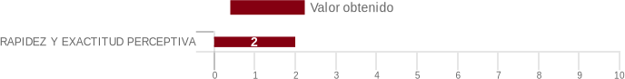

#### Rapidez Y Exactitud Perceptiva 2/10

La persona evaluada tiene un NIVEL BAJO para este factor comparado con su grupo de referencia. Muestra una baja velocidad de ejecución, indicando que le falta habilidad para comprobar de forma rápida y precisa documentos escritos, sin que esto represente algún nivel de razonamiento. Es poco recomendable para tareas administrativas rutinarias, como las de archivo y codificación.



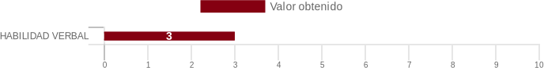

#### Habilidad Verbal 3/10

La HABILIDAD VERBAL es la aptitud para comprender las ideas expresadas por medio de palabras o de frases; habilidad implicada en toda actividad en la que información se obtiene por medio de la lectura o la audición de palabras o de frases. Aptitud para escribir y hablar con facilidad, incluye un consolidado de razonamiento verbal y la capacidad para comprender y expresar las palabras. La persona evaluada se encuentra en el NIVEL ABAJO DEL TÉRMINO MEDIO en comparación con su grupo de referencia en cuanto a la aptitud verbal, por tanto, se la puede describir como una persona que en ocasiones tiene dificultad para comprender ideas expresadas en palabras, oraciones, textos y relaciones de los mismos. Se pronostica dificultad o bajo rendimiento en el aprendizaje de lenguas, taquigrafía, historia, ciencia. Y no se recomienda el posicionamiento en funciones de supervisión o dirección en el comercio y la industria, entre otras.

**EQ-24 INTELIGENCIA EMOCIONAL**

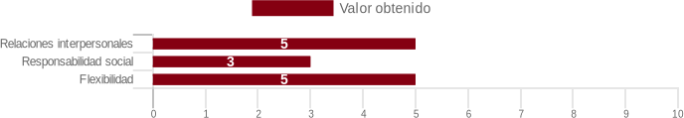

#### Relaciones Interpersonales 5/10

El factor RELACIONES INTERPERSONALES evalúa la habilidad para establecer y mantener relaciones satisfactorias que son caracterizadas por una cercanía emocional e intimidad. Estas asociaciones pueden basarse en emociones y sentimientos, como el amor y el gusto artístico, el interés por los negocios y por las actividades sociales, las interacciones y formas colaborativas en el hogar, etc. Esta persona muestra un NIVEL

ARRIBA DEL TÉRMINO MEDIO en relación al grupo de referencia, según los resultados obtienen refuerzos sociales del entorno más inmediato que favorecen su adaptación al mismo y a su desarrollo integral. Tiene tendencia a ponerse en contacto para intercambiar y construir nuevas experiencias y conocimientos, pues hace un esfuerzo para lograr comprender al resto y llegar a acuerdos. Además, regularmente trata a las demás personas con respeto, estableciendo lazos de comunicación efectivos.

#### Responsabilidad Social 3/10

El factor RESPONSABILIDAD SOCIAL evalúa la habilidad para demostrarse a sí mismo como una persona que coopera, contribuye y es un miembro constructivo del grupo social. Es el resultado de una estrategia aplicada al proceso o trabajo desarrollado por grupos de personas o instituciones que comparten un interés u objetivo, en donde generalmente son empleados métodos que facilitan la consecución de la meta u objetivo propuesto. Es la base del cooperativismo y contribuye a una mejor convivencia. La persona evaluada presenta un NIVEL ABAJO DEL TÉRMINO MEDIO en relación al grupo de referencia, con lo cual es probable que tenga alguna dificultad para ayudar y servir a los demás. A veces, puede mostrarse de manera indiferente y poco detallista. Le cuesta buscar el momento oportuno para ayudar a alguien. Tiene un mediano espíritu de servicio, rectitud en sus intenciones y a veces sabe distinguir cuando existe una necesidad real.

#### Flexibilidad 5/10

El factor FLEXIBILIDAD evalúa la habilidad para realizar un ajuste adecuado de nuestras emociones, pensamientos y conductas a situaciones y condiciones cambiantes. La flexibilidad está muy relacionada con el ánimo, la tolerancia, y el aceptar nuevas ideas, hechos o situaciones distintas. La persona evaluada evidencia un NIVEL ARRIBA DEL TÉRMINO MEDIO en relación al grupo de referencia, lo que significa que es probable que tenga una tendencia a adaptarse a los cambios. Puede modificar su conducta en ciertas ocasiones para alcanzar determinados objetivos cuando surgen dificultades, nueva información o cambios del medio, ya sean del entorno exterior, de la propia organización, del cliente o de los requerimientos del trabajo en sí. Podría cambiar sus ideas en función de nuevos puntos de vista, comprender más y mejor a los demás, reconocer y corregir los errores o aceptar más a quien piensa diferente. Usualmente es tolerante, abierta, menos rígida en perseguir ese “orden mental” preconcebido que impide ver las cosas de otra manera.



**IP 19 PERSONALIDAD**

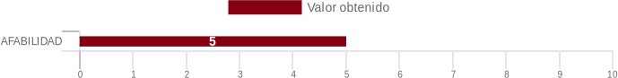

#### Afabilidad 5/10

La AFABILIDAD, puede asociarse a la amabilidad, la cortesía y la cordialidad. Cuando una persona es afable demuestra simpatía, sencillez, franqueza y bondad en sus relaciones sociales. En otras palabras, es el trato cordial y abierto que el individuo manifiesta a los demás. La persona evaluada se ubica en el NIVEL ARRIBA DEL TÉRMINO MEDIO en cuanto a la afabilidad, esto comparado con su grupo de referencia. Usualmente le gusta mantener relaciones interpersonales buenas/saludables, sin embargo no se involucra del todo en ellas. Tiende a ser atento y a relacionarse con los demás de manera respetuosa. Es capaz de comunicarse si algo no es de su agrado, pero intentará hacerlo de una manera prudente, suele ser cordiales. Se proyecta como alguien colaborador y con iniciativa. En el ámbito laboral, podría ocupar cargos de tipo social y grupal, con la intención de que desarrollen estas habilidades.

#### Altos Bajos

RESPONSABILIDAD SOCIAL HABILIDAD VERBAL

RAPIDEZ Y EXACTITUD PERCEPTIVA COOPERACIÓN APERTURA/CULTURA